:: ดิน – โคลนถล่ม ธรณีพิบัติภัยที่ควรจะรู้จัก ::
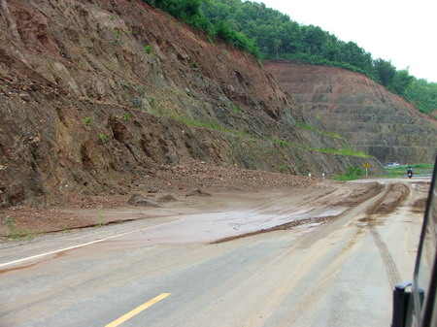
ธรณีพิบัติภัยรูปแบบหนึ่งที่มักจะเกิดในบ้านเราก็คือ ดินถล่มและโคลนถล่ม ซึ่งมักมาพร้อมกับฤดูฝน อย่างเช่นเมื่อปลายเดือนพฤษภาคม พ.ศ. ๒๕๔๙ ก็เกิดน้ำป่าไหลหลากและดินถล่ม-โคลนถล่มใน ๔ จังหวัด ได้แก่ น่าน แพร่ อุตรดิตถ์ และสุโขทัย สร้างความเสียหายเหลือคณานับ
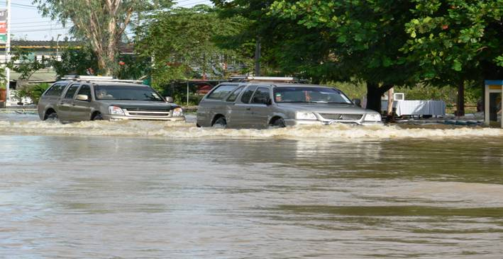
สาเหตุของดินโคลนถล่มมักจะอธิบายกันง่าย ๆ ว่า ดินถล่มและโคลนถล่มเกิดจากการที่ฝนกระหน่ำลงมาอย่างหนักบนภูเขาที่มีการตัดไม้ทำลายป่า ทำให้ดินอุ้มน้ำไม่ได้มากและไม่มีรากต้นไม้คอยยึดเกาะเอาไว้ ยิ่งในกรณีที่มี “ผู้ใหญ่” ไปตรวจเยี่ยมหลังน้ำลดแล้วเห็นกองไม้ที่ถูกน้ำป่าพัดพามากองพะเนินสุดแสนอลังการ ก็ยิ่งทำให้มั่นใจในทฤษฎีนี้ ส่งผลให้ “ผู้น้อย” ที่รับผิดชอบในบริเวณนั้นต้องรีบดำเนินการหาผู้กระทำผิดกันจ้าละหวั่น
คำอธิบายที่ว่ามานี้แม้จะไม่ผิดแต่ก็ยังไม่ครบ เพราะยังขาดมุมมองทางธรณีวิทยาและปฐพีวิทยา คำว่า “ดินถล่ม” และ “โคลนถล่ม” ที่สื่อมวลชนและกรมทรัพยากรธรณีชอบใช้นั้นเป็นคำพูดง่าย ๆ ขณะที่นักธรณีวิทยามีศัพท์วิชาการเรียกเหตุการณ์ลักษณะนี้แบบรวม ๆ ว่า การย้ายมวล (mass wasting) ซึ่งหมายถึงการที่ดิน โคลน หรือหิน เคลื่อนที่จากที่สูงลงสู่ที่ต่ำเนื่องจากแรงโน้มถ่วงของโลก ส่วนคำว่า แผ่นดินถล่มหรือแผ่นดินเลื่อน (landslide) นั้น มีความหมายกว้างกว่า โดยหมายถึงการย้ายมวล + การเคลื่อนไหวของแผ่นดินในรูปแบบอื่นๆเช่นแผ่นดินไหวเข้าไปด้วย
อย่างไรก็ดี คำว่าการย้ายมวลนั้นก็ยังค่อนข้างกว้าง เพราะถ้าจะให้ชัดขึ้นก็ต้องบอกว่า มวลของอะไร ย้ายอย่างไร และเร็วแค่ไหน ตัวอย่างเช่น
* ถ้าหินร่วงหล่นจากหน้าผาอย่างรวดเร็วก็เรียกว่า เศษหินหล่น
* ถ้าพื้นผิวบริเวณกว้างตามลาดเขายุบตัวไถลโค้งเลื่อนลงไปอย่างช้า ๆ ก็เรียกว่า การไถลตัว (slump)
* ถ้าดิน (หรือหินผุ) เลื่อนไหลลงมาจากไหล่เขาอย่างช้าๆ ก็เรียก ดินไหล (earth flow) แต่ถ้ามีปริมาณน้ำมากจนเคลื่อนได้เร็วขึ้น เรียกว่า โคลนไหล (mud flow) ซึ่งอาจเร็วถึง ๘๐ กม/ชม
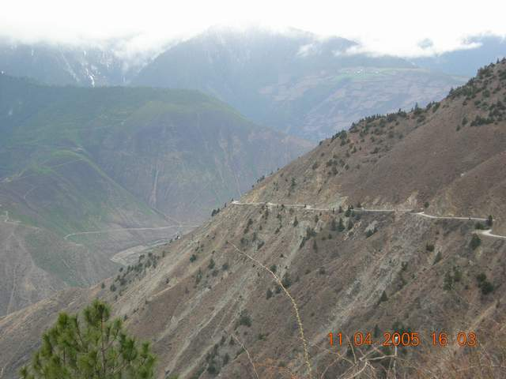
ลักษณะพื้นที่เสี่ยงภัยดินถล่ม-โคลนถล่ม
แล้วพื้นที่แบบไหนจึงจะมีโอกาสเกิดดินถล่ม-โคลนถล่ม ลองมาดูลักษณะหลัก ๆ ก่อนดังนี้
ลักษณะแรกสุดคือ พื้นที่ต้องเอียงมากพอ (ตำราฝรั่งบอกว่าเกิน ๒๕ องศา ส่วนกรมทรัพยากรธรณีของเราบอกว่าเกิน ๓๐ องศา) โดยยิ่งเอียงมาก โอกาสถล่มก็ยิ่งมาก อย่างถนนที่ลัดเลาะไปตามหุบเขานั้นมีโอกาสเกิดดินถล่มมาก เพราะว่าเนื้อภูเขาส่วนบนที่อยู่เหนือส่วนที่ถูกแซะออกไปนั้นดูสูงชันขึ้นไปมาก และไม่มีอะไรมาแบกรับน้ำหนัก จึงมีโอกาสไถลลงมาได้ง่ายนอกจากนี้หากมีชั้นดินหนาซึ่งวางตัวอยู่บนชั้นหินที่ผุง่ายและสูญเสียความแข็งแกร่งไป ก็มีโอกาสเกิดการถล่มได้ง่าย หินที่ผุง่ายดังกล่าวนี้ เช่น หินดินดาน หินโคลน หินเถ้าภูเขาไฟผุ และหินแกรนิตผุ
อย่างในกรณีแผ่นดินถล่มและน้ำท่วมที่ อ. วังชิ้น จ. แพร่ เมื่อปี ๒๕๔๔ และที่บ้านธารทิพย์ (หมูบูด) ต. บุ่งน้ำเต้า อ. หล่มสัก จ. เพชรบูรณ์ เมื่อปี ๒๕๔๓ นั้นสืบพบว่าพื้นที่ทั้งสองอยู่ใกล้กับเทือกเขาสูง และที่สำคัญคือเดิมเป็นชั้นหินตะกอนภูเขาไฟที่ปัจจุบันผุพังไปมาก ทำให้สามารถอุ้มน้ำได้มหาศาล แต่เมื่อมีน้ำเพิ่มขึ้นมากถึงจุดหนึ่ง พื้นดินก็สุดจะทนไหว จึงเลื่อนไถลลงมาตามหน้าของชั้นหินที่มีความชันสูง ตะกอนดินที่พังถล่มได้ไหลลงมาขวางทางน้ำกระแสหลักทำให้ไหลไม่สะดวก น้ำก็เลยเอ่อล้นทะลักขึ้นท่วมที่ราบทั้งสองฝั่งอย่างรวดเร็วน่ารู้ไว้ว่าพื้นที่บริเวณภูเขาที่เป็นหินทราย (เช่นในภาคอีสาน) มักจะไม่เกิดการถล่มได้ง่ายนัก ส่วนพื้นที่บริเวณภูเขาที่เป็นหินปูนในภาคกลาง ซึ่งแม้จะสูงชันก็ไม่ถล่มได้โดยง่ายเช่นกัน
แล้วต้นไม้ช่วยลดความเสี่ยงในการเกิดดินถล่ม-โคลนถล่มได้หรือเปล่าคำตอบคือช่วยได้บ้าง เพราะต้นไม้ช่วยดูดซับน้ำและรากก็ช่วยยึดเหนี่ยวดินไว้ แต่ถ้าฝนกระหน่ำอย่างหนักจนมีน้ำมากเกินไป ประกอบกับพื้นที่ลาดชันมากและเนื้อดินยึดเกาะกันไม่แข็งแกร่งพอ ก็อาจเกิดดินถล่มได้เช่นกัน คราวนี้จะยิ่งแย่ เพราะต้นไม้อาจจะถูกถอนรากถอนโคนและเลื่อนไหลลงมาพร้อม ๆ กับดิน (หรือโคลน) เป็นของแถมด้วย !
กล่าวโดยสรุปคือ ลักษณะที่ตั้งของหมู่บ้านที่เสี่ยงภัยดินถล่ม-โคลนถล่มในบ้านเรามักจะมีสภาพทั่วไปดังนี้ * อยู่ติดภูเขาและใกล้ลำห้วย
* อยู่บนเนินหน้าหุบเขาและเคยมีโคลนถล่มมาบ้าง
* ถูกน้ำป่าไหลหลากและท่วมบ่อย * มีร่องรอยดินไหลหรือดินเลื่อนบนภูเขา
* มีรอยแยกของพื้นดินบนภูเขา
* มีก้อนหินขนาดเล็กขนาดใหญ่อยู่ปนกันตลอดท้องน้ำและพื้นห้วย
* มีกองหิน เนินทรายปนโคลน และต้นไม้ในห้วยหรือไม่
สำหรับในบ้านเรา กรมทรัพยากรธรณีได้จัดทำแผนที่ซึ่งแสดงพื้นที่ที่มีโอกาสเกิดดินถล่มและข้อมูลต่างๆ ที่เกี่ยวข้อง โดยเผยแพร่ให้แก่ชุมชนต่างๆ ที่เข้าข่ายเสี่ยงภัยมาอย่างต่อเนื่องรับมือดินถล่ม-โคลนถล่มอย่างไรให้ถูกหลักการ
กรมทรัพยากรธรณีซึ่งเป็นหน่วยงานที่รับผิดชอบภัยจากดินถล่ม-โคลนถล่มโดยตรง ได้วางแผนและดำเนินกิจกรรมต่าง ๆ เพื่อเป็นการป้องกันและลดความเสียหายจากภัยธรรมชาตินี้ เช่น จัดทำแผนที่เสี่ยงภัยดินถล่ม-โคลนถล่ม สร้างเครือข่ายเฝ้าระวังภัยจากดินถล่มและโคลนถล่ม วางแผนการอพยพระหว่างเกิดเหตุและแผนการช่วยเหลือฟื้นฟูสภาพหลังภัยพิบัติ รวมทั้งซักซ้อมผู้นำชุมชน (ได้แก่ ผู้ใหญ่บ้าน กำนัน นายอำเภอ) เกี่ยวกับแผนการและกิจกรรมต่าง ๆ เช่น การป้องกันการตัดไม้ทำลายป่า การปลูกป่าทดแทน และการสำรวจพื้นที่ต้นน้ำลำห้วย เป็นต้น
ดังนั้นหากคุณทราบว่าตนเองอาศัยอยู่ในพื้นที่เสี่ยงภัยดินถล่ม-โคลนถล่ม (หรือจำเป็นต้องเดินทางเข้าไปในพื้นที่ดังกล่าว) คุณก็ควรปฏิบัติตนดังนี้
* ติดตามข่าวและประกาศเตือนภัยอย่างต่อเนื่อง โดยเฉพาะในช่วงที่ฝนตกหนักซึ่งมีความเสี่ยงสูงในการเกิดดินถล่ม-โคลนถล่ม
* เฝ้าระวังสัญญาณบอกเหตุดินถล่มและโคลนถล่ม อันได้แก่
- ฝนตกหนักถึงหนักมากอย่างต่อเนื่องเป็นเวลานาน
- ระดับน้ำในลำห้วยสูงขึ้นอย่างรวดเร็ว
- น้ำเปลี่ยนสีเหมือนสีดินบนภูเขา
- มีเสียงดังอู้ อื้ออึงมากผิดปรกติบนภูเขาและในลำห้วย เนื่องจากการถล่มและเลื่อนไหลของหินและดิน และต้นไม้ล้ม
* ปฏิบัติตามแผนที่ได้ซักซ้อมไว้กับชุมชนของตนเอง

ดิน – โคลนถล่ม ธรณีพิบัติภัยที่ควรจะรู้จัก
งานป้องกันและบรรเทาสาธารณภัย
องค์การบริหารส่วนตำบลศรีค้ำ
อำเภอแม่จัน จังหวัดเชียงราย
053-665 073 ต่อ 15

